
公司概況資料表
以下資料由凱撒衛浴股份有限公司及其推薦證券商提供，資料若有錯誤、遺漏或虛偽不實，均由該公司及其推薦證券商負責。
以下揭露之認購價格及依據等資訊，係申請登錄興櫃公司與其推薦證券商依認購當時綜合考量各種因素後所議定。由於興櫃公司財務業務狀況及資本市場將隨時空而變動，投資人切勿以上開資訊作為投資判斷之唯一依據，務請特別注意

認購相關資訊
公司簡介
主要業務項目
最近五年度簡明損益表及申請年度截至最近月份止之自結損益表
最近五年度簡明資產負債表
最近三年度財務比率

公司名稱：凱撒衛浴股份有限公司 (股票代號：1817 )

輔導推薦證券商 | 中國信託綜合證券股份有限公司、德信綜合證券股份有限公司
主辦輔導券商聯絡人電話 | 中國信託綜合證券股份有限公司 陳皇慧/(02)8780-8867 #2092
註冊地國 | (外國發行人適用)
訴訟及非訟代理人 | (外國發行人適用)

輔導推薦證券商認購凱撒衛浴公司股票之相關資訊
證券商名稱 | 中國信託綜合證券股份有限公司 | 德信綜合證券股份有限公司
認購日期 | 8月16日
認購股數（股） | 1,400,000 | 100,000
認購占擬櫃檯買賣股份總數之比率 | 2.17% | 0.16%
認購價格 | 26元/股
認購價格之訂定  依據及方式 | 該公司係以馬桶、出水器及浴缸等各項衛浴設備品牌行銷為主，近年來品牌效益持續提升，而營運表現呈穩健成長；本次興櫃認購價格訂定依一般市場承銷價格訂定模式，參考市價法、成本法及現金流量折現法等方式，做為凱撒衛浴提出股份由輔導推薦證券商認購之參考價格訂定依據。另參酌該公司經營績效、獲利情形以及所處衛浴設備產業前景、發行市場環境、同業之市場狀況，並考量其流通性等因素後，由本證券承銷商與該公司共同議定認購價格為26.00元。

公司簡介(公司介紹、歷史沿革、經營理念、未來展望等)

一、公司介紹
凱撒衛浴專注衛浴設備領域已有20餘年，是台灣近年來成長速度最快的衛浴生產廠商，擁有堅強的年輕經營團隊，技術層次領先同業，結合全台18家經銷商而成為一綜合性衛浴設備銷售公司。
凱撒衛浴秉持不斷創新的研究精神投入衛浴設備產業，引進國外先進儀器設備及技術移轉，擁有的瓷器、龍頭、浴缸、淋浴拉門四大事業體，均通過ISO9001-2000認證，產品符合CNS，全廠採用歐洲生產設備和義大利技術，並使用世界最先進的脈衝式多功能電腦溫控梭子窯及全自動高速隧道窯，強大的研發能量在產品的開發與功能的創新上，直追歐美的先進水平。產品的外觀設計、造型款式，都與世界最先進的趨勢接軌。例如：引進全亞洲第一個FFC(Fine Fire clay)造瓷技術，成為國內唯一有能力開發出超大型一體瓷盆的衛浴業者。

二、歷史沿革
民國77年 設立登記，實收資本額為新台幣1,200仟元。
民國85年 轉投資越南凱撒衛浴股份有限公司之18.33%股份，以從事各項衛浴設備
產品之製造與銷售為主要業務。
民國87年 越南凱撒衛浴股份有限公司設立二次高溫燒成廠，以生產彩繪系列產品，
供外銷中國、緬甸、菲律賓等國家。
民國88年 成立越南凱撒衛浴股份有限公司胡志明分公司及河內分公司。
民國88年 取得 ISO-9001 合格認證。
民國91年 成立越南凱撒衛浴股份有限公司峴港分公司，同時引進義大利先進高溫
隧道窯。
民國92年 成立越南凱撒衛浴股份有限公司浴缸廠，年產能可達7萬件。
民國93年 成立越南凱撒衛浴股份有限公司銅器廠，引進國外先進技術與設備，品
質達歐美國家標準。
民國96年 河內旗艦店落成啟用，為北越最大衛浴展示中心。
民國97年 胡志明總營業處新辦公大樓落成啟用，峴港分公司新辦公大樓落成啟用
，工廠新辦公大樓動工興建。
民國98年 為整合資源擴大營運規模，充分運用越南之生產優勢，辦理現金增資新
台幣三億元用於增加對越南凱撒衛浴股份有限公司之投資，使得越南
凱撒衛浴股份有限公司成為本公司之持股比例達99.99%之子公司。
民國99年 辦理盈餘轉增資新台幣50,000仟元，增資後實收資本額新台幣550,000
仟元。
民國99年 辦理現金增資新台幣15,000仟元，增資後實收資本額新台幣565,000仟
元。
民國99年 辦理現金增資新台幣80,000仟元，增資後實收資本額新台幣645,000仟
元。
民國100年 行政院金融監督管理委員會核准首次辦理股票公開發行。
三、經營理念

致力於開發潔具造型時尚、線條俐落，細緻優雅的風貌，營造放鬆、溫馨的使用感覺，這些創新的設計、研發的努力，凱撒衛浴產品就是要創造出快樂圓融的氛圍，做到衛浴的最高空間品味就是讓您沐浴在快樂幸福中。
以最高品質、質感的產品，用最經濟實惠的價位，創造出「家永遠沐浴在快樂幸福中」的附加價值，為國人提升精緻品味生活盡最大心力。

四、未來展望

短期計劃係將瓷器、龍頭及浴缸產品結合電子化設備，輔以時尚設計趨勢，透過產品
差異化策略以提高產品競爭力，同時有效區隔不同市場及同業競爭對手，目前欲開發項目包括：
多款包覆式單體馬桶之開發
TOUCH觸控式沖水馬桶之開發
新型數位電子馬桶之開發
普銷型電腦馬桶座之開發
與美國知名大廠合作共同開發環保無水小便斗
長期計劃則著重於利用本公司既有之製程技術與經驗，開發出其他應用領域之衛浴相關
產品，計畫涉及開發之產品包含有：
以節能訴求並輔以衛生潔淨等清新形象之環保產品
以銀髮幼童族使用安全及便利為特色之新一代社福衛浴設備

主要業務項目：

各種衛浴設備、周邊製品之銷售。
公司所屬產業之上、中、下游結構圖：
瓷土業
釉藥業
瓦斯業
水龍頭業
塑膠業
銅器業
上

游
衛浴設備製造業

中
衛浴設備經銷商
衛浴設備代理商
衛浴設備品牌行銷商

游

下
衛浴設備建材行
五金設備建材行
建設營造業
五金衛浴水電行

游

產品名稱 | 產品圖示  及介紹 | 重要用途或功能 | 最近一年度  營收金額(仟元) | 佔總營收  比重(%)
瓷器類 | 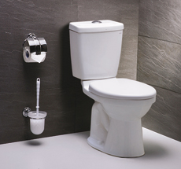 | 為日常衛浴使用之必需品，如馬桶、水箱、面盆、瓷腳、蹲便、便斗及陶瓷配件等皆屬之 | 452,320 | 50.70
出水類 | 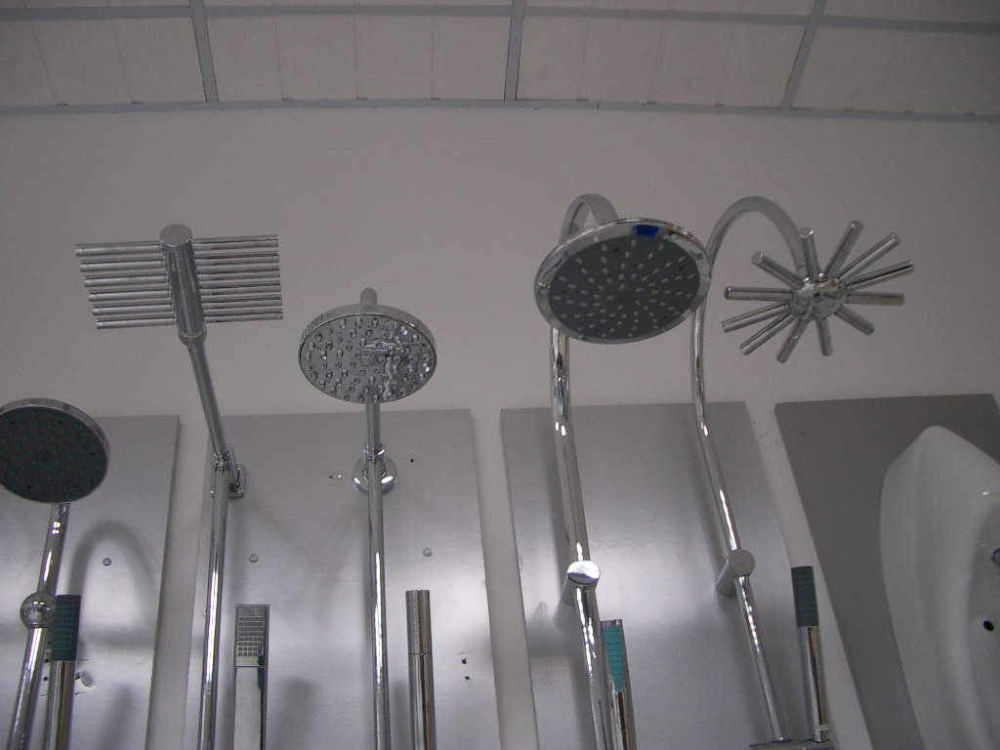 | 應用於一般衛浴給水器具，包括面盆龍頭、淋浴花灑、蓮蓬頭及五金配件等皆屬之 | 157,293 | 17.63
浴缸類 | 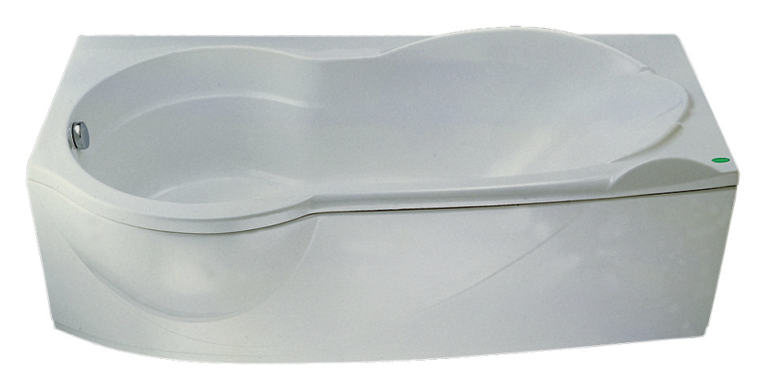 | 為日常沐浴使用之必需品，依市場需求開發不同材質、功能及設計之浴缸，包括壓克力浴缸、按摩浴缸、古典獨立浴缸及淋浴柱等皆屬之 | 14,676 | 1.65
電自動化類 | 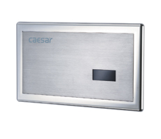 | 於浴室內使用之電器產品或自動化產品或使用於無菌室之衛浴設備。如便斗自動沖水器、馬桶自動沖水器、自動給水龍頭、自動給皂機、自動烘手機、浴室抽風機、浴室乾燥機、換氣扇、蒸氣機、免治馬桶蓋等皆屬之。 | 90,535 | 10.15
其他 | 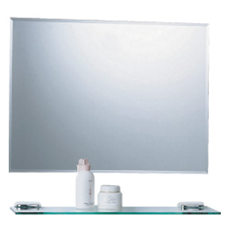 | 為日常衛浴設備之零配件。如鏡子、  香皂盤、馬桶刷架、毛巾架、衛生紙架、置物架、扶手、馬桶蓋、落水頭、淋浴門等皆屬之。 | 177,271 | 19.87
合 計 |  |  | 892,095 | 100

最近五年度簡明損益表及申請年度截至最近月份止之自結損益表

單位：新台幣仟元
年度  項目 |  | 95年 | 96年 | 97年 | 98年 | 99年 | 100 年截  至6月份止(註)
營業收入 |  | 672,488 | 767,416 | 747,833 | 688,499 | 892,095 | 421,126
營業毛利 |  | 137,320 | 146,397 | 156,688 | 125,669 | 194,639 | 106,455
毛利率(%) |  | 20.42 | 19.08 | 20.95 | 18.25 | 21.82 | 25.28
營業外收入 |  | 889 | 1,157 | 3,599 | 43,214 | 110,222 | 28,148
營業外支出 |  | 4,897 | 3,957 | 2,082 | 1,144 | 1,026 | 1,707
稅前損益 |  | 69,048 | 66,019 | 64,697 | 73,501 | 200,628 | 81,335
稅後損益 |  | 50,900 | 49,154 | 48,319 | 56,174 | 167,209 | 67,508
每股盈餘（元） |  | 2.31 | 2.23 | 2.20 | 2.46 | 3.00 | 1.05
股利發放 | 現金股利(元) | 0 | 2 | 2 | 0 | 1.5 | -
股利發放 | 股票股利(資本公積轉增資)(元) | 0 | 0 | 0 | 0 | 0 | -
股利發放 | 股票股利(盈餘轉增資)(元) | 2.5 | 0 | 0 | 1 | 0 | -
(註)係自結數字，未經會計師查核簽證，因此可能與會計師查核結果存有差異，請投資人於參考時審慎評估。
最近五年度簡明資產負債表

單位：新台幣仟元

單位：新台幣仟元
年度  項目 |  | 95年 | 96年 | 97年 | 98年 | 99年
流動資產 |  | 219,001 | 226,191 | 204,167 | 203,317 | 503,594
基金及長期投資 |  | 30,000 | 77,274 | 77,274 | 396,039 | 418,720
固定資產 |  | 91,445 | 89,524 | 87,251 | 86,767 | 86,101
無形資產 |  | 5,143 | 4,714 | 4,286 | 10,667 | 10,412
其他資產 |  | 6,843 | 4,396 | 4,088 | 5,894 | 4,291
資產總額 |  | 352,432 | 402,099 | 377,066 | 702,684 | 1,023,118
流動  負債 | 分 配 前 | 105,315 | 109,907 | 80,633 | 99,101 | 95,821
流動  負債 | 分 配 後 | 107,420 | 152,012 | 120,633 | 99,101 | 192,571
長期負債 |  | 14,307 | 12,333 | 10,360 | 8,387 | 6,414
其他負債 |  | 0 | 0 | 0 | 15,137 | 31,187
負債  總額 | 分 配 前 | 119,622 | 122,240 | 90,993 | 122,625 | 133,422
負債  總額 | 分 配 後 | 121,727 | 164,345 | 130,993 | 122,625 | 230,172
股本 |  | 160,000 | 200,000 | 200,000 | 500,000 | 645,000
資本公積 |  | 0 | 0 | 0 | 0 | 120,337
保留  盈餘 | 分 配 前 | 72,810 | 79,859 | 86,073 | 102,247 | 219,456
保留  盈餘 | 分 配 後 | 30,705 | 37,754 | 46,073 | 52,247 | 122,706
長期股權投資  未實現跌價損失 |  | 0 | 0 | 0 | 0 | 0
累積換算調整數 |  | 0 | 0 | 0 | (22,188) | (95,097)
股東權益總額 | 分 配 前 | 232,810 | 279,859 | 286,073 | 580,059 | 889,696
股東權益總額 | 分 配 後 | 230,705 | 237,754 | 246,073 | 580,059 | 792,946

最近三年度財務比率

年 度  項 目 |  | 97年 | 98年 | 99年
財  務  比  率 | 毛利率(%) | 20.95 | 18.25 | 21.82
財  務  比  率 | 流動比率(%) | 253.21 | 205.16 | 525.55
財  務  比  率 | 應收帳款天數(天) | 52 | 57 | 50
財  務  比  率 | 存貨週轉天數(天) | 43 | 41 | 31
財  務  比  率 | 負債比率(%) | 24.13 | 17.45 | 13.04
投資人若欲查詢該公司更詳細之資料請連結至公開資訊觀測站!!

